Международный конкурс
«Логопедическое пособие своими руками»
Многофункциональная дидактическая игра
«Умная пчёлка»
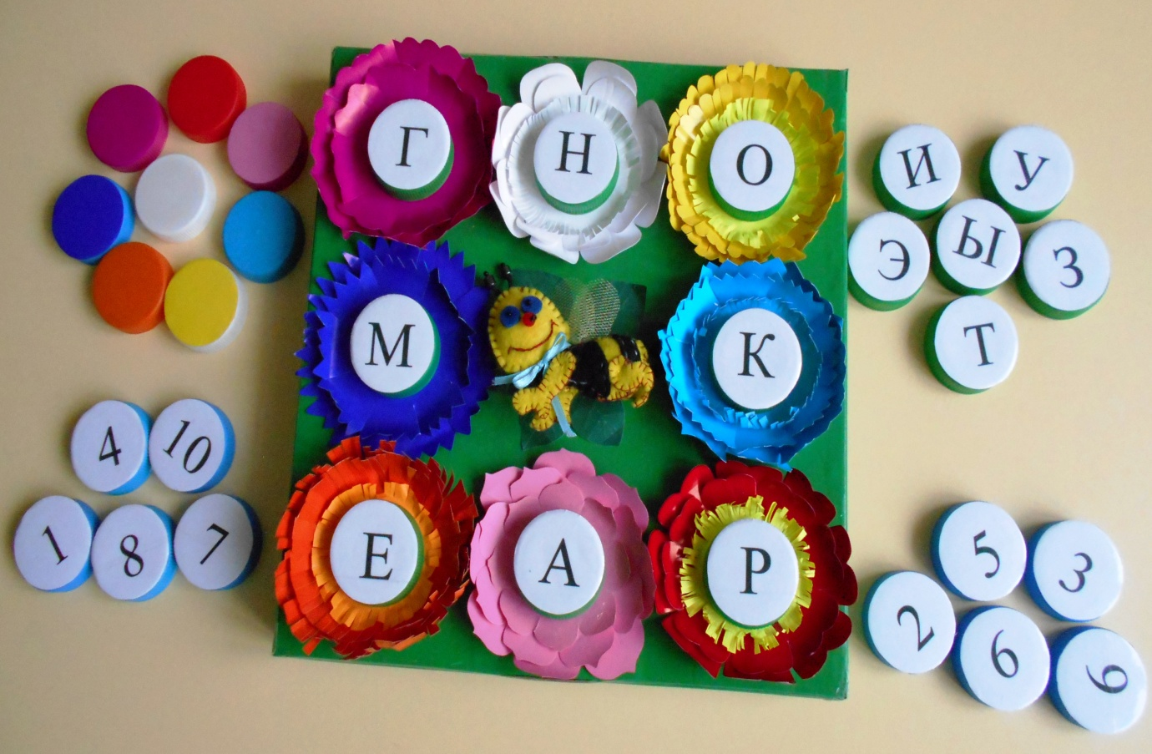

Разработала: учитель-дефектолог
МДОУ «Детский сад комбинирующего вида № 183 »
Игошина Елена Юрьевна

г. Саратов
2016год.

Многофункциональная дидактическая игра
«Умная пчёлка»
Цель: Развитие сенсорного восприятия , закрепление основных цветов и оттенков; фонематического слуха, памяти, внимания, ориентирование в пространстве листа, закрепление понятий «лево-право», «верх-низ», формирование образа буквы, слова, цифры.
1 Вариант: «Собери цветы для пчёлки»
Играя, дети закрепляют название цвета и оттенков, учатся находить цвет по образцу и названию. Развивается внимание, логическое мышление, память, речь, мелкая моторика.
Условие игры: «Пчёлка прилетает на полянку и не может собрать мёд, потому, что все цветы оказались без серединок. Надо помочь пчёлке и найти серединки от каждого цветка (крышку) такую же по цвету и закрутить на цветке, тогда пчёлка сможет собрать мёд».
1.Слушай внимательно, какой цвет я буду называть, находи такую же серединку и закручивай на цветке.
2. Посмотри перед тобой лежат серединки от цветов, найди к каждой серединки цветок по цвету, назови его цвет.

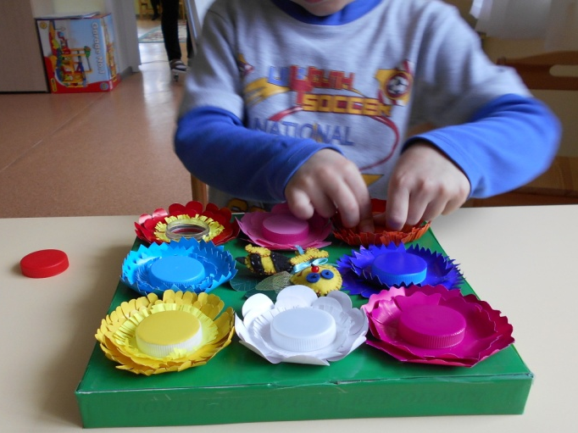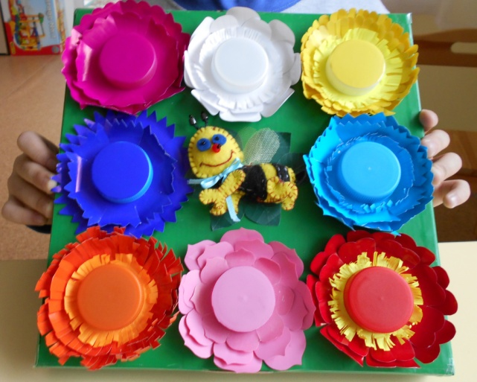

2 Вариант: «Какую цифру показывает пчёлка»
В этой игре дети запоминают образ цифры, закрепляют название её.
Правила в этой игре такие же, как и в игре «Собери слово из букв» только вместо букв на крышках цифры. Педагог говорит направления, а ребёнок
внимательно слушает и передвигает пчёлку по полю. Останавливаясь, ребёнок называет цифру.

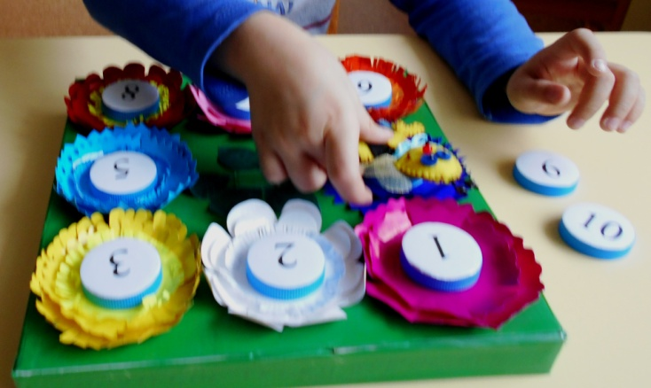

3 Вариант: «Собери слово из букв»
"Настоящая пчела - очень трудолюбивое насекомое. Целыми днями она работает, собирает с цветов нектар, чтобы потом сделать из него мёд.
Двигаясь от одного цветка к другому, наша пчелка вместо нектара собирает буквы. Если пчелка соберет буковки правильно, у нее получится целое слово. Если ты будешь четко следить за моими командами и записывать буквы, на которых пчела делает остановку, то в конце путешествия пчелы ты сможешь прочесть полученное слово. Запомни: на каждую команду пчела перелетает только на соседний цветок, далеко летать она не умеет".
Примечание
Начинать игру можно с любого места. Заранее продумайте, какое слово должно получиться, и составьте «пространственную» инструкцию. Варианты слов на поле легко меняются, так как буквы написаны на крышках.
Эту игру можно использовать много раз.
1. За перелетами пчелы ребенок следит только глазами.
2. За перелетами пчелы ребенок водит указкой по игровому полю.
3. За перелетами пчелы ребенок следит и выкладывает карточки с буквами или записывает буквы.
Содержание игры:
1. Пчелка сидела на букве Ш. Запиши эту букву. Затем пчела полетела. Следи за направлением полета и остановками.
Вверх, вверх, вверх, остановка.
Вниз, остановка
Направо, вверх, остановка
Влево, влево, вниз, остановка
Какое слово получилось? (школа)
2. Пчелка сидела на букве Г. Запиши ее. Дальше она полетела так:
Влево, влево, вниз, вниз, вниз, остановка
Направо, направо, направо, вверх, остановка
Налево, налево, налево, остановка
Куда прилетела пчелка? Какое слово получилось? (Гром)

